Февраль үзгәрешләре: яңа кагыйдәләр үз көченә керә

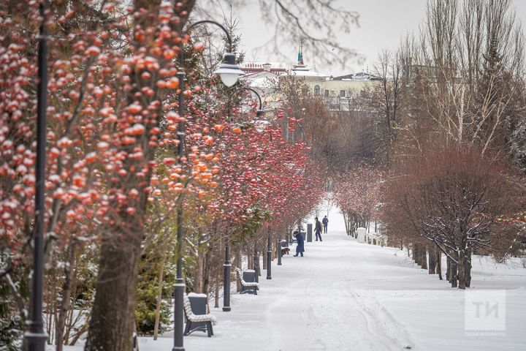

Түләүләр арта, гаилә ипотекасының шартлары үзгәрә, техник яктан катлаулы товарларны кире кайтаруның яңа кагыйдәләре үз көченә керә.

- Узган елда бәяләр артуга карап, 40 тан артыграк төр түләүләр һәм компенсацияләр күләме арта. Быел алар 5,6 процентка үсәчәк. Россия Министрлар Кабинеты сайтында бу җәһәттән Хөкүмәт карары урнаштырылган. Мәсәлән, беренче балага ана капиталы 38,6 мең сумнан күбрәккә артып, 728 921,9 сумга җитәчәк. Гаиләдә икенче бала дөньяга килсә, беренче балага дәүләт ярдәме алынмаган очракта, түләү күләме 963 243,17 сум тәшкил итәчәк. Бала туганда бер тапкыр бирелә торган түләү күләме 28,5 мең сум чамасы булачак. Хезмәт Геройларының һәм «Герой ана» исеменә лаек булган хатын-кызларның айлык түләү күләме 76,5 меңгә якынлаша.
Моннан тыш Бөек Ватан сугышы ветераннарына, хәрби хәрәкәтләр ветераннары, һәлак булганнарның ата-аналары һәм тол хатыннары, «чернобыльчеләр», барлык өч төркемгә керүче инвалидлар, шул исәптән инвалид балаларга, дәүләт алдында аерым казанышларга ия булучыларга айлык акчалата түләү (ЕДВ) индексацияләнә.
- Гаилә ипотекасының шартлары үзгәрә. 1 февральдән «Гаилә ипотекасы» программасы буенча бер гаиләгә кредитлар саны чикләнә. Россия Финанс министрлыгы узган елның октябрендә шундый карар кабул иткән иде. Шулай итеп, хәзер бер гаиләгә алты процентлы мондый ипотеканы бер тапкыр гына алу мөмкинлеге бирелә. Ирле-хатынлы икесе дә килешү буенча кредит алучылар (заемдашлар) булып саналачак. Моңа кадәр мондый ташламалы ипотека гаиләдә иргә дә, хатынга да бирелә иде.
Шулай ук «донор ипотекасы» юкка чыгарылган. Балалары җиде яшьтән зуррак булган гаиләләр (шушы яшьтән кечерәк балалы гаиләләр генә программада катнаша ала) яки баласыз гаиләләр моннан ары җиде яшькә кадәрге баласы булган гаиләне заемдашлар сыйфатында җәлеп итә алмаячак, дигән сүз бу.
- Техник яктан катлаулы товарларны кире кайтаруның яңа кагыйдәләре үз көченә керә. Хәзер кулланучы брак товарны кире кайтарганда, үзе сатып алган товар бәясе белән шундый ук товар (шул ук елда чыккан, тузу дәрәҗәсе дә шундый ук булган) хакы арасындагы аерманы каплауны таләп итә алачак. Кулланучы товарны кире кайтарганда үзе түләгән акчаны гына түгел, бәлки инфляциягә бәйле рәвештә артыграк акча алу мөмкинлегенә ия булсын өчен шулай эшләнә. Хөкүмәт карары нигезендә, мондый товарлар исемлегенә автомобильләр, мотоцикл, көймә, компьютер, телевизор кебек товарлар эләккән.
Шулай ук «Кулланучылар хокукларын яклау турында» законга кертелгән үзгәрешләр буенча, кулланучы таләбен кулланучының үз гаебе аркасында үтәмәсә, яки судка кадәр яклар арасында килешү төзелгән булса, җитештерүчегә штраф салынмый. Шулай ук контрагенты (бизнес буенча партнеры) үз бурычларын үтәмәгән, мәсәлән, җитештерү өчен кирәкле товарларны вакытында китереп җиткермәгән очракта да җитештерүче штрафка тартылмаячак.
Үзгәрешләр кибеткә кире кайтарылган товар өчен вакытында акчасы түләнмәгән, товарны вакытында алыштырмаган өчен яки кулланучының башка таләпләрен үтәмәгән өчен неустойка күләменә дә кагыла: пеняның гомуми күләме сатып алучы товар өчен түләгән акча суммасыннан артмаячак.

https://vatantat.ru/news/fevral-uzgareslare-iana-kagyidalar-uz-kocena-kera-111893

